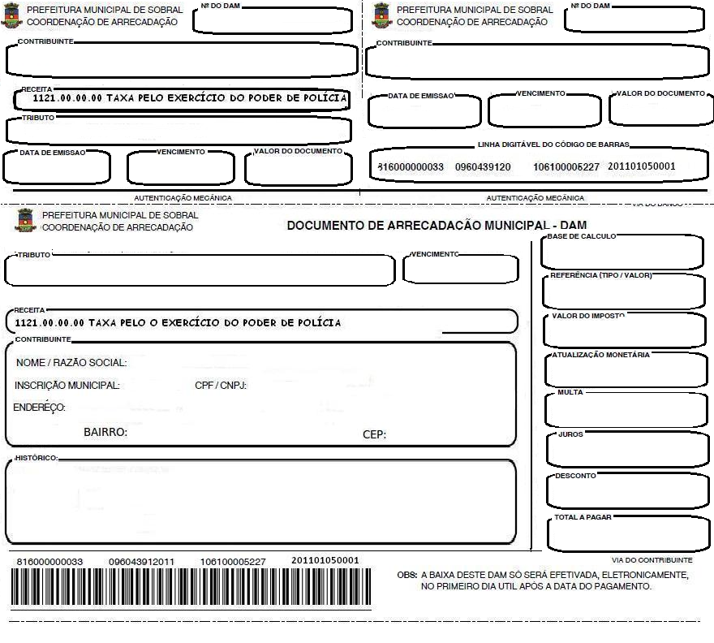
201201110900
201201110900

CARVALHO & COMPANHIA
CARVALHO & COMPANHIA

031 Alvará de Funcionamento
02/01/2014
30/03/2014
230,94

02/01/2012

30/03/2014

230,94
6,13

031 Alvará de Funcionamento

30/03/2014

72,00
URFIRCE 3,207500
0,00
0,00

0,00

230,94
0,00

0,00

CARVALHO & COMPANHIA

12009

05.774.010/0001-06
AVENIDA DOM JOSE, 1409

CENTRO
62.010-010
ALVARÁ DE FUNCIONAMENTO
EXERCICIO: 2014
AREA UTILIZADA: 225,00 m²
816800000019 459543912016 304180003028 013041800536
816800000019 459543912016 304180003028 013041800536

PARA EFEITO ACADEMICO

